Приятная весть!
В нашей школе уже 30-ый год работает замечательный педагог – учитель химии и биологии
Петрова Вера Ивановна
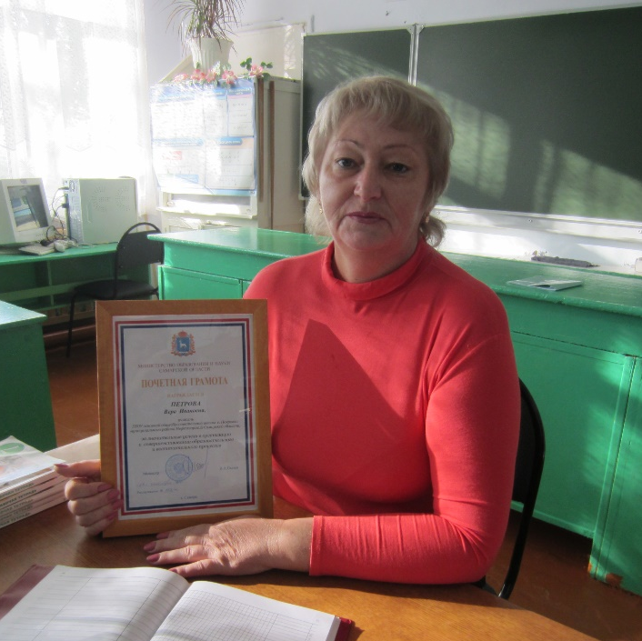
В этом учебном году она была награждена
ПОЧЁТНОЙ ГРАМОТОЙ МИНИСТЕРСТВА ОБРАЗОВАНИЯ И НАУКИ САМАРСКОЙ ОБЛАСТИ
за значительные успехи в организации и совершенствовании образовательного и воспитательного процессов
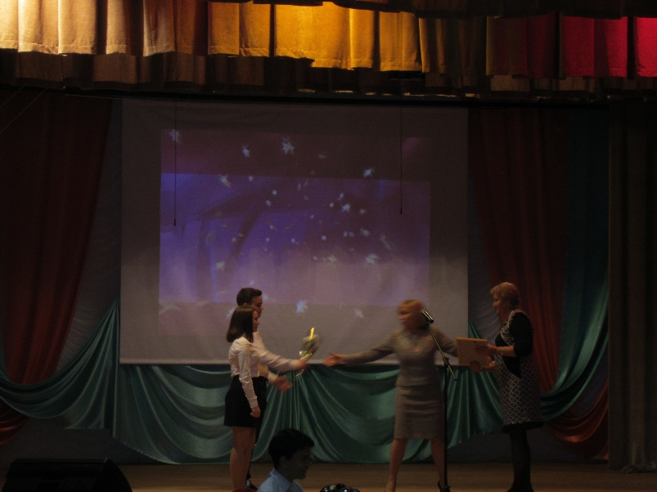
От всей души поздравляем Веру Ивановну и
желаем ей дальнейших творческих успехов!

